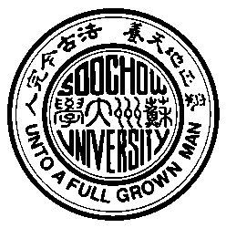

硕博连读攻读博士学位研究生

申 请 表

研究生姓名 | ：
学号 | ：
报考学院 | ：
报考专业 | ：
研究方向 | ：
报考导师 | ：
联系电话 | ：

二○一八年十月

姓名 |  |  | 性别 |  | 民族 |  | 政治面貌
所在学院 |  |  |  |  | 学号
籍贯 |  |  |  |  | 身份证号
联系电话 |  |  |  |  | Email
硕士阶段学习专业 |  |  |  |  | 硕士指导教师
攻读硕士学位期间课程学习情况：

已修学分数： 已修硕士学位课程平均成绩：

研究生秘书审核（签字）： 年 月 日
攻读硕士学位期间科研成果情况（含论文发表、专著教材出版、项目鉴定、专利、获奖、科研报告等情况）：

研究生秘书审核（签字）： 年 月 日
硕士指导教师对研究生学习和科研素养的评价：

硕士指导教师（签字）： 年 月 日
考生对博士阶段学习与科研设想及选题计划:

攻读博士专业与攻读硕士专业如果不一致，需说明跨专业的优势所在：

博士指导教师意见：

同意接收 攻读博士学位。

博士指导教师（签字）： 年 月 日
考核面试小组意见：

面试综合成绩（满分100分）：
面试小组组长签字：
面试小组成员签字： 年 月 日
基层分学位委员会意见：

是否同意： 同意□ 不同意□
负责人签字： 盖章 年 月 日
学校意见：

盖章 年 月 日

